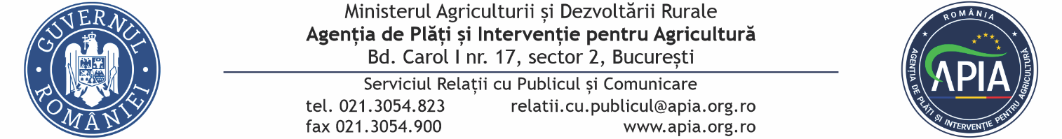
29 mai 2026

COMUNICAT DE PRESĂ
APIA continuă activitatea de primire a Cererilor de plată și sâmbătă, 30 mai 2026
Agenția de Plăți și Intervenție pentru Agricultură (APIA) informează fermierii că Centrele județene și locale ale instituției vor desfășura activitate și sâmbătă, 30 mai 2026, în vederea continuării procesului de depunere a Cererilor de plată aferente Campaniei 2026.
Măsura are ca scop sprijinirea fermierilor în apropierea termenului-limită de depunere a cererilor, stabilit pentru data de 5 iunie 2026, inclusiv.
Până la acest moment, la nivel național au fost depuse 609.365 cereri, pentru o suprafață de 7.382.439,95 hectare.
APIA recomandă fermierilor să respecte programările stabilite și să finalizeze depunerea Cererilor de plată în timp util.
Cererea de plată, inclusiv declarația de suprafață, se completează prin aplicația AGI Online, disponibilă pe site: www.apia.org.com, la link : http://agi.apia.org.ro/agionline.
“Accesarea sprijinului financiar acordat prin Politica Agricolă Comună reprezintă un pas esențial pentru dezvoltarea exploatațiilor agricole, iar depunerea Cererii de plată constituie primul pas pentru obținerea finanțării și valorificarea oportunităților de sprijin destinate agriculturii românești.” a declarat Directorul General al APIA, Adrian PINTEA.
Totodată, în cursul zilei de sâmbătă, 30 mai 2026, APIA – Aparat Central și Centrele județene și locale vor continua activitatea de autorizare la plată aferentă Campaniei 2025, în paralel cu procesul de primire a Cererilor de plată.
APIA – CONTINUĂM ÎMPREUNĂ!
SERVICIUL RELAŢII CU PUBLICUL ŞI COMUNICARE

